中国海洋大学全日制本科生大学外语修读说明
2020修订版
三、教学目标
我校大学外语教学分为三个层次。
1.基础层次：面向基础教学中心音乐表演专业和运动训练专业，法学院和国际事务与公共管理学院西藏班、新疆班学生开设基础英语课程。
2.提高层次：面向其他非英语专业学生开设大学英语课程。
3.发展层次：面向修读完大学英语Ⅲ的非英语专业学生开设大学外语拓展类课程。
四、大学外语课程修读要求
（一）大学基础英语系列
基础教学中心音乐表演专业和运动训练专业，法学院和国际事务与公共管理学院西藏班、新疆班学生须顺序修读大学基础英语Ⅰ、Ⅱ、Ⅲ、Ⅳ，各2学分，共计8学分。
（二）大学英语系列
新生入校后需参加大学英语分级考试或通过其他方式分为Ⅰ级起点学生和Ⅲ级起点学生，具体修读要求如下：
1. 大学英语Ⅰ级起点的学生须顺序修读大学英语Ⅰ、Ⅱ、Ⅲ、Ⅳ及一门大学英语拓展类课程，各2学分，共计10学分；
2. 大学英语Ⅲ级起点的学生须顺序修读大学英语Ⅲ、Ⅳ及三门大学外语拓展类课程，各2学分，共计10学分。Ⅲ级起点的学生可以选择修读三门大学英语拓展类课程，以完成10学分（每学期限选一门）；或选择修读大学多语种课程中的一个语种，顺序修读两个级别及一门大学外语拓展类课程（例如：《大学西班牙语Ⅰ级》《大学西班牙语Ⅱ级》《实用英语写作》，或《大学西班牙语Ⅰ级》《大学西班牙语Ⅱ级》《西班牙语口语》），以完成10学分。
3. 大学外语拓展类课程以大学英语Ⅲ为先修课。
（三）大学外语拓展类课程
大学外语拓展课程模块力求通过多元的课程设置，帮助学生提高外语应用能力，较好地掌握通用学术英语和一定的职业英语知识，培养学生基本达到用英语进行专业交流、从事工作的能力；同时了解国外的社会与文化，增进对不同文化的理解、对中外文化异同的意识，培养跨文化交际能力，力求实现工具性和人文性的有机统一。
以上要求从2020级学生执行。
附件：1. 大学外语课程设置一览图
2. 大学外语课程替代说明

外国语学院大学外语教学部
2020年9月4日

附件1
大学外语课程设置一览图

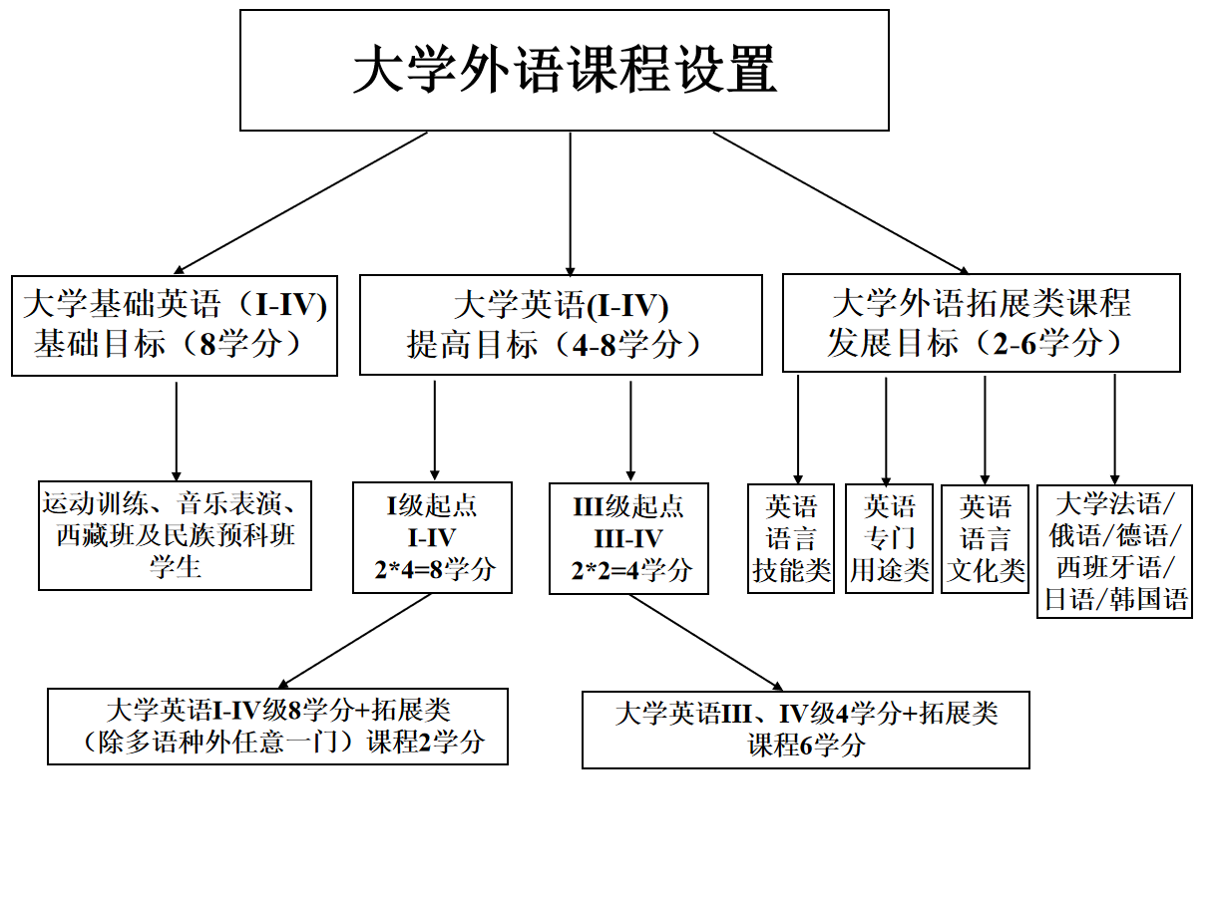
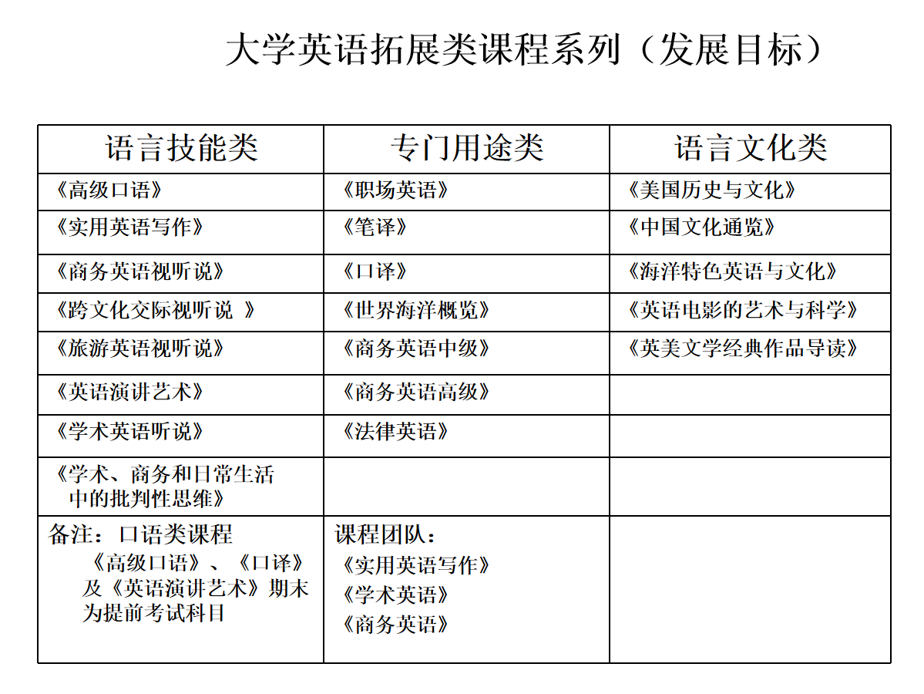

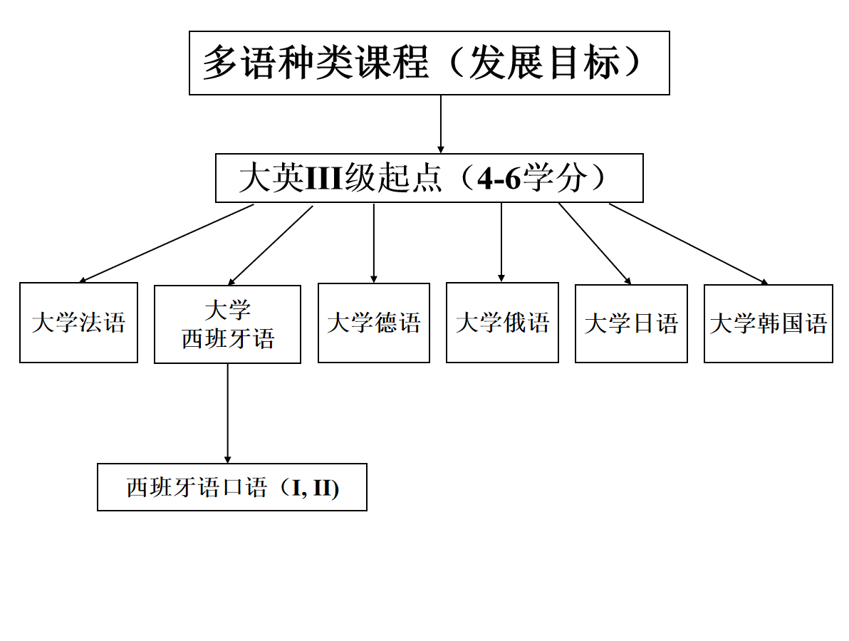

附件2
大学外语课程替代说明
为便于管理，并保证大学外语学习的连续性和有效性，特就大学外语课程替代做如下规定：
一、大学外语类课程不同语种之间所修的单门课程不能互相替代。
二、大学基础英语Ⅰ、Ⅱ、Ⅲ、Ⅳ，大学英语Ⅰ、Ⅱ、Ⅲ、Ⅳ，及大学外语拓展类课程之间所修单门课程不能互相替代。
三、行远书院开设的三门全英文授课课程《世界文明史》《全球化与人类社会》《西方史学经典阅读》可以替代为大学外语拓展类课程。

